

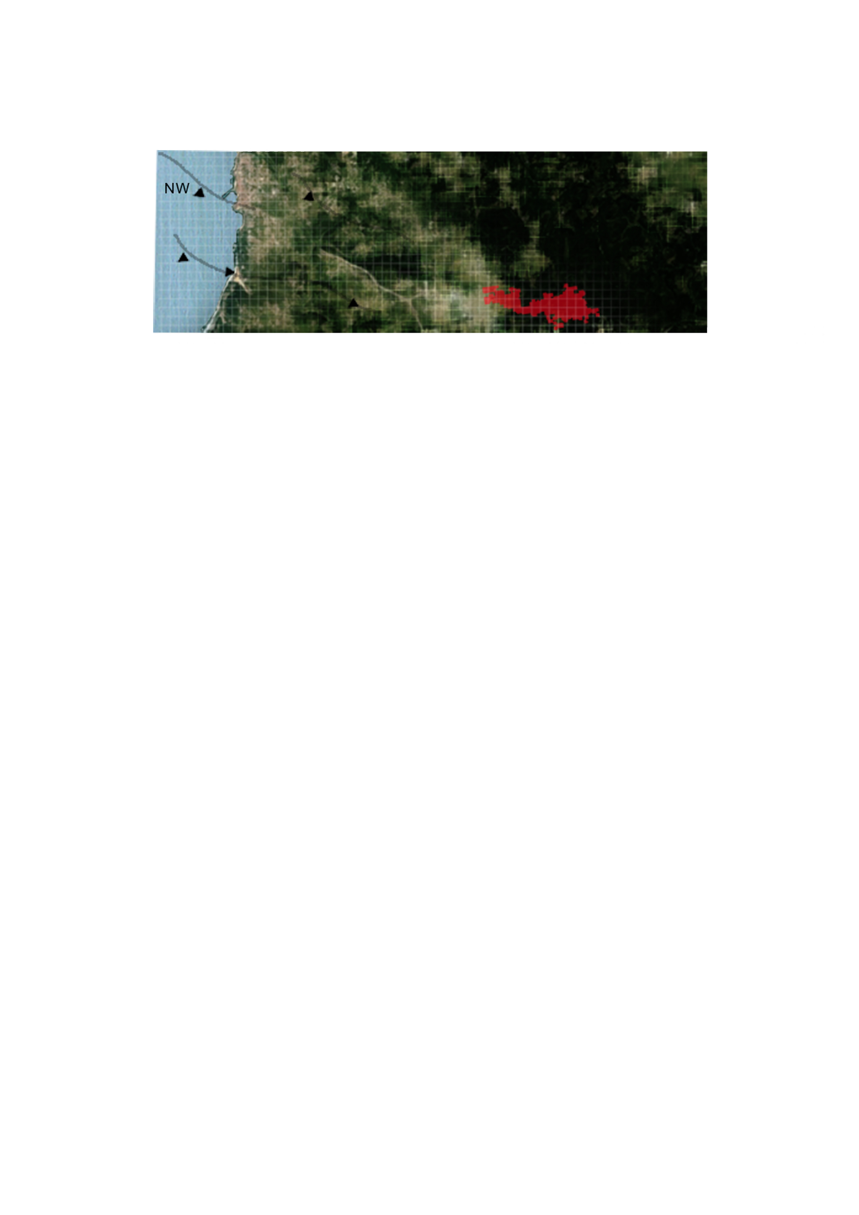

**Dinâmicas em paisagem litoral Cascais - Lourinhã**

**A interinfluência do vento com os padrões criados pelo fogo**

**Pedro Filipe Severino**

Dissertação para obtenção do Grau de Mestre em

**Arquitetura Paisagista**

Orientador: Doutor Francisco Manuel Cardoso de Castro Rego

**Júri:**

Presidente: Doutora Ana Luísa Brito dos Santos de Sousa Soares, Professora Auxiliar do(a) Instituto Superior de Agronomia da Universidade de Lisboa.

Vogais: Doutor Francisco Manuel Cardoso de Castro Rego, Professor Associado com Agregação do(a) Instituto Superior de Agronomia da Universidade de Lisboa.

Doutora Maria José Alves do Rio Perestrelo de Vasconcelos, Investigadora Auxiliar com Agregação do(a) Instituto Superior de Agronomia da Universidade de Lisboa.



2015